2. ÜNİTE KUVVET VE HAREKET
Kazanımlarım:
3.2 Basınç, kuvvet ve yüzey alanı arasındaki ilişkiyi örneklerle açıklar
3.3 Basınca sebep olan kuvvetin çeşitli etkenlerden kaynaklanabileceğini fark eder.

3.BASINÇ
Anahtar Kavramlar:
- Basınç

Bir kişi günlük ayakkabılarıyla kara battığı hâlde, kar ayakkabılarıyla neden batmaz?
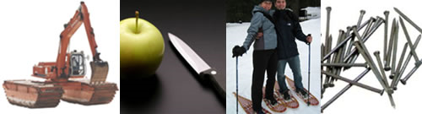

Yeryüzünde bulunan bütün maddeler ağırlıklarından dolayı bulundukları zemin üzerine kuvvet uygular. Uygulanan bu kuvvetler cisimler üzerinde bir basınç oluşturur.
Kazanımlarım:
3.1 Birim yüzeye etki eden dik kuvveti, basınç olarak ifade eder

Birim yüzeye dik olarak etki eden kuvvete basınç denir.

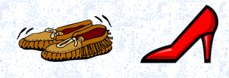

Yukarıdaki ayakkabıları ayrı ayrı giyen bir bayanın kumlu bir yolda yürüdüğünü düşünelim. Hangi ayakkabı yere daha çok batar?

Basınç kuvvetin temas ettiği alanın büyüklüğüyle alakalıdır.

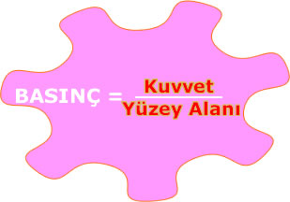

Basınç ne kadar büyük olursa kuvvetin etkisi o kadar artar. Yüzey alanı arttığında basınç azalmakta, yüzey alanı küçüldükçe basınç artmaktadır. Bu yüzden sivri topuklu ayakkabıların yere uyguladıkları basınç fazladır.
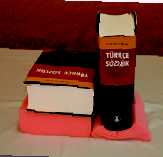

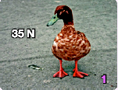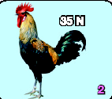
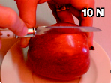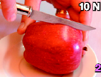
Bıçağın ağzı ince yapılarak basınç arttırılır. Bu sayede daha kolay kesim yapılır.
Kar ayakkabıları geniş olduğu için basınç azalır ve bu sayede kar üstünde yürünebilir.
İş makinelerinin paletleri geniş yapılır ki basınç azalsın ve makineler toprağa batmasın.
Çivilerin uçları sivri yapıldığı için basınç artar ve çivi daha kolay zemine girer.

Soru: Futbolcuların ayakkabılarının altında ki çiviler ne amaçla kullanılır?

Kazanımlarım:
3.4 Sıvıların ve gazların, basıncı, her yönde aynı büyüklükte ilettiğini keşfeder

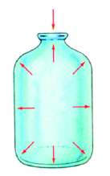
Sıvıların belli bir şekli yoktur. İçinde bulundukları kabın şeklini alırlar. Bundan dolayı sıvılar bulundukları kabın taban ve yan yüzeylerine yani dokundukları her noktaya basınç uygularlar.

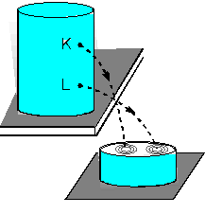

Ağzına kadar su dolu kutunun K ve L noktalarından özdeş delik açıldığında alttaki delikten daha hızlı sıvı akışı olup daha uzaktaki bir noktaya temas eder. Bunun nedeni L noktasındaki sıvı basıncının K noktasındakinden büyük olmasıdır. Buna göre sıvı basıncı sıvı yüksekliği ile doğru orantılıdır.
Basınç α yükseklik
Basınç α sıvının yoğunluğu

Yüzerken suyun vücudumuza uyguladığı basınca benzer olarak hava da bedenimize bir basınç uygulamaktadır. Bunu daha iyi anlayabilmek için havadan oluşan bir denizin dibinde yaşadığımızı düşünebilirsiniz. Tıpkı suyun içindeki nesnelere basınç uygulamasında olduğu gibi hava da içindeki nesnelere basınç uygulamaktadır.
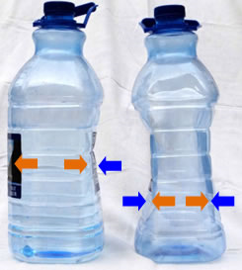

Gaz basıncının varlığını kanıtlamak için ters bardak deneyini yapabiliriz. Bu deneyde bir bardak ağzına kadar suyla doldurulur ve bir kâğıt bardağın üzerine kapatılır. Kâğıdı elimizle tutup yavaşça ters çevirdiğimizde suyun dökülmediğini görebiliriz. Kâğıdın düşmesini engelleyen havanın uyguladığı gaz basıncıdır.
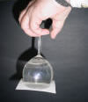

Kazanımlarım:
3.5 Sıvıların ve gazların, basıncı iletme özelliklerinin teknolojideki kullanım alanlarını araştırır.

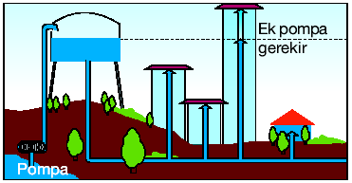
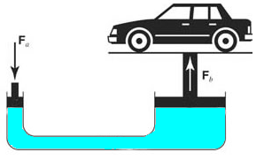
Pascal Prensibine göre çalışan bu kaldıraçta küçük pistondan uygulanan kuvvet (Fa) sıvıya iletilmekte, sıvı da bu basıncı doğrudan diğer pistona ileterek arabanın havaya kalkmasını sağlamaktadır

Kazanımlarım:
3.6 Basıncın, günlük hayattaki önemini açıklar ve teknolojideki uygulamalarına örnekler verir

Pascal Prensibinin günlük hayatta önemli uygulamaları vardır
- Ağır iş makinelerinde tekerlek yerine paletler kullanılarak bu makinelerin yere uyguladıkları basınç azaltılır.
- İlaçlama pompaları
- Su cendereleri
- Hidrolik fren sistemleri
- Bileşik kaplar
- Taşıma ve sıkıştırma sistemleri
- Tulumbalar
- Berber koltukları
- İtfaiye merdivenlerinin alçaltılıp yükseltilmesinde basınçtan yararlanılır.

